Таблица 1. Решение ДУ первого порядка

Вид уравнения | Тип уравнения | Метод решения
1. 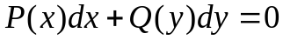 | ДУ с разделяющимися  переменными | Разделение,  интегрирование.
2. 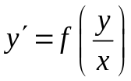 | однородное | 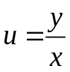, 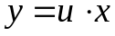,  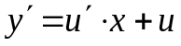
3. 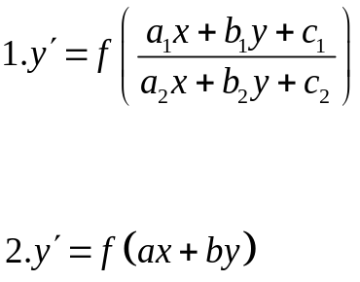 | Обобщенно-  однородное | 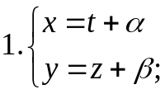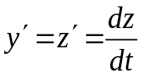  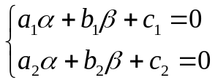  2. 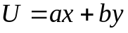
4. 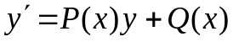 | ЛДУ по 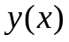 | 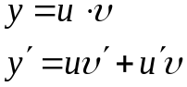
5. 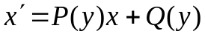 | ЛДУ по 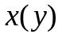 | 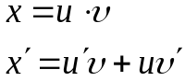
6. 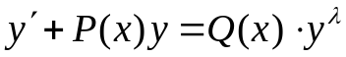 | Бернулли | 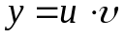
7. 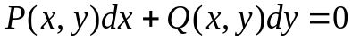  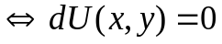  при | ДУ в полных дифференциалах | интегрирование  системы  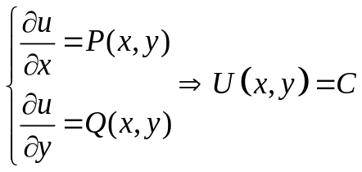

Таблица 2. Решение ДУ n-го порядка, допускающих понижение порядка

Вид ДУ | Метод решения
1. 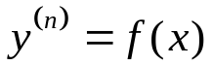 | Последовательное n-кратное интегрирование 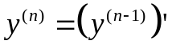, 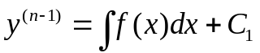,  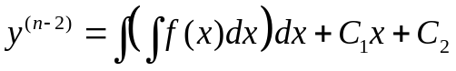, …,  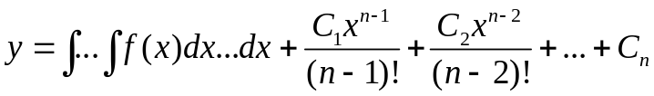.
2. 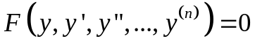 | 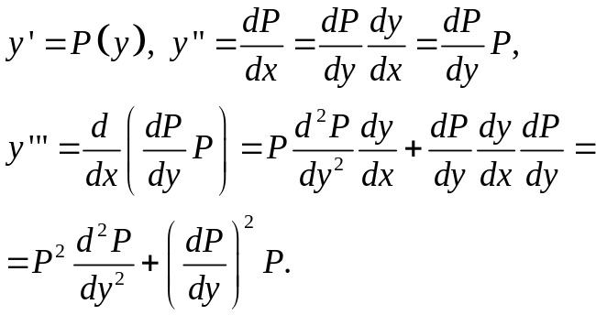,
3. 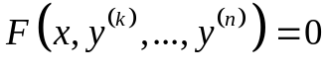 | 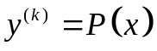, 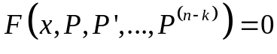,  если последнее уравнение решено,  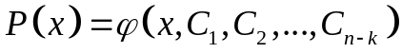, то далее следует 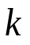 - кратное интегрирование.
4. 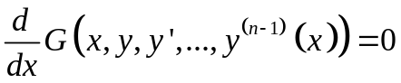 | Понижение порядка на единицу, 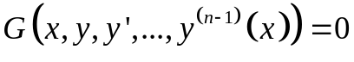

Таблица 3. Подбор 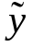по виду стандартной правой части НЛДУ 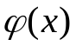

№ | Вид правой части | Корни характеристического  уравнения | Вид 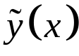
1 | 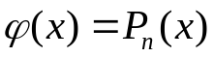 | а) 0 – не корень  б) 0 – корень кратности | 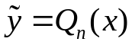  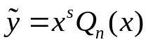
2 | 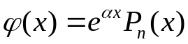 | а) 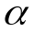 – не корень  б) – корень кратности | 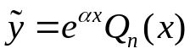  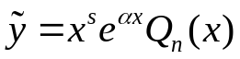
3 | 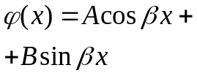 | а) 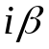 – не корень  б) – корень кратности | 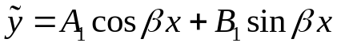  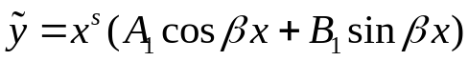
4 | 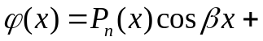  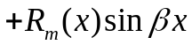 | а) – не корень  б) – корень кратности | 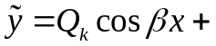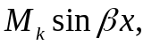  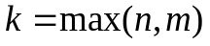  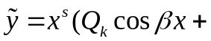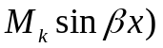
5 |  | а)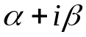 – не корень  б) – корень кратности | 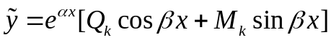  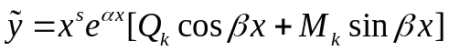
*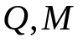 - многочлены с неопределенными коэффициентами.

